Рівненський державний гуманітарний університет

Кафедра ІКТ та МВІ

Звіт про виконання лабораторної роботи № 2

**«Оперативна пам’ять комп’ютера»**

**Виконав:**

студент 1 курсу

факультету математики та інформатики

групи ЦТ-11

***Олександр ШРОЛЬ***

**Перевірив:**

***ст.в. Андрій ШИДЛОВСЬКИЙ***

Рівне-2022

Хід виконання роботи:

**Завдання 1. Охарактеризувати наступні поняття:**

1. **Банк пам’яті.**

Банк пам'яті - це логічна одиниця зберігання в електроніці, яка залежить від апаратного забезпечення.

1. **Корекція помилок.**

Корекція помилок — процедура відновлення інформації після читання її з пристрою зберігання або каналу зв'язку.

1. **Модуль пам’яті.**

Модуль пам’яті - друкована плата, на якій встановлені інтегральні схеми пам'яті.

1. **Оперативна пам’ять.**

Оперативна пам'ять — швидкодійна комп'ютерна пам'ять, призначена для запису, зберігання та читання інформації у процесі її обробки.

1. **Пам’ять DDR 1,2,3,4.**

Пам’ять DDR 1,2,3,4 - типи оперативної пам'яті, які використовуються в комп'ютерах.

1. **Таймінг.**

Таймінг - час затримки сигналу під час роботи динамічної оперативної пам'яті зі сторінковою організацією, зокрема, SDRAM.

1. **Тактова частота.**

Тактова частота — основна одиниця вимірювання частоти тактів у синхронних колах, що визначає кількість елементарних операцій, що виконуються системою за 1 секунду.

1. **Тип пам’яті.**

Оперативна пам’ять поділяється на такі типи:

• SDR

• DDR

• DDR2

• DDR3

• DDR4

• DDR5

**Завдання 2. Описати детальні характеристики, наданої моделі пристрою:** 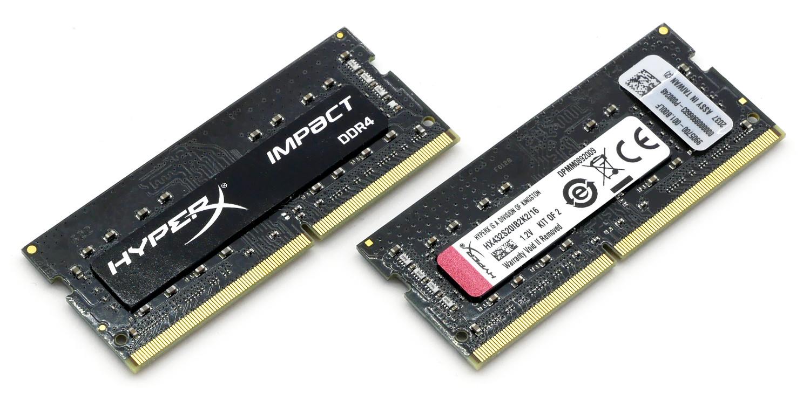

Обсяг пам'яті: 16 ГБ

Тип пам'яті: SODIMM DDR4

Напруга живлення: 1.2 В

Частота пам'яті: 3200 МГц

Ефективна пропускна здатність: 25600 МБ/с

Схема таймінгів пам'яті: JEDEC/PnP:

CL20-22-22 у разі 1.2 В

XMP Profile 1 3200 МГц:

CL20-22-22 у разі 1.2 В

XMP Profile 2 2933 МГц:

CL17-19-19 при 1.2 В

Кількість планок: 2

Призначення: Для ноутбуків

**Завдання 3. Використовуючи утиліту AIDA64, описати основні параметри оперативної пам’яті власного персонального комп’ютера (ноутбука).**

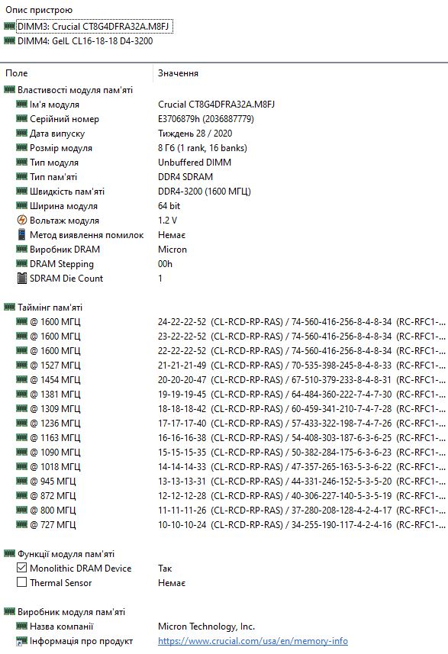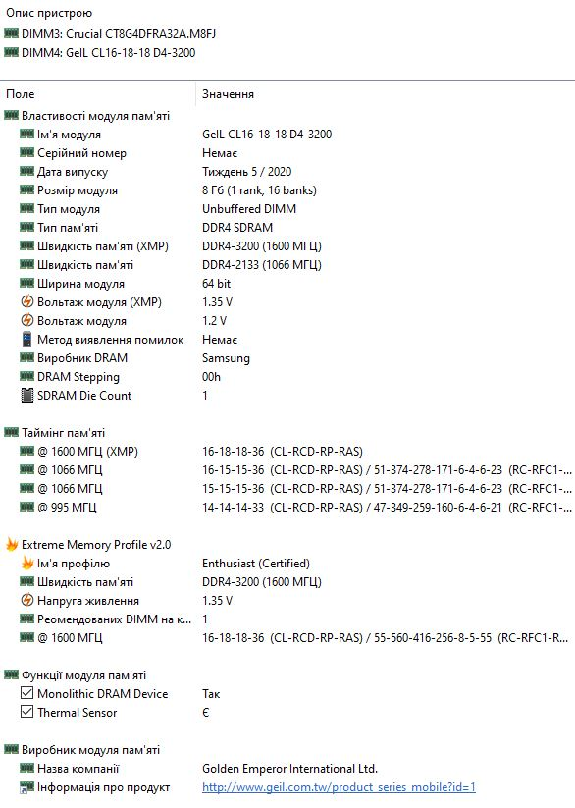

**Контрольні запитання**

1. **Які функції виконує оперативна пам’ять?**

Зберігає та читає інформацію у процесі її обробки.

1. **Які основні характеристики оперативної пам’яті?**

Тип, об'єм, частота, таймінги, напруга.

1. **Що таке тактова частота оперативної пам’яті?**

Тактова частота — основна одиниця вимірювання частоти тактів у синхронних колах, що визначає кількість елементарних операцій, що виконуються системою за 1 секунду.

1. **Що таке динамічна пам’ять?**

Динамічна пам’ять - тип енергозалежної напівпровідникової пам'яті з довільним доступом (RAM), також запам'ятовуючий пристрій, найбільш широко використовується в якості ОЗУ сучасних комп'ютерів.

1. **Що таке статична пам’ять?**

Статична пам'ять - це тип напівпровідникової пам'яті, яка використовує бістабільну схему фіксації для зберігання кожного біта.

1. **Що таке тип оперативної пам’яті, які вони бувають?**

Оперативна пам’ять поділяється на такі типи:

• SDR SDRAM

• DDR SDRAM

• DDR2 SDRAM

• DDR3 SDRAM

• DDR4 SDRAM

• DDR5 SDRAM

1. **Для чого призначена пам’ять комп’ютера?**

Пам’ять комп’ютера - для зберігання даних протягом певного часу.

1. **Що таке форм-фактор модулів пам’яті?**

Форм-фактор пам’яті - це стандарт, який визначає розміри модуля пам'яті, а також кількість і розташування контактів.

1. **Чи існує класифікація оперативної пам’яті за принципом дії?**

Ні.

1. **Чи існує класифікація оперативної пам’яті за призначенням?**

Ні.